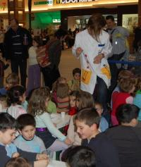

Stiinta pe limbajul copiilor
Eveniment | 17 Ianuarie 2009 - 18:54 | Numar vizualizari: 64
tipareste | trimite unui prieten | trimite prin Yahoo!
Copiii intre 4 si 14 ani au participat in aceasta seara la experimente alaturi de cei doi profesori trazniti din "Laboratorul lui Merlin", amplasat in centrul comercial Polus.

Copiii s-au inghesuit sa faca parte din echipa atomilor, protonilor sau neuronilor si sa participe la experimentele "oamenilor de stiinta" de la Fun Science.

"Este o modalitate foarte buna de joaca, dar si de invatare. Experimentand chiar ei, retin mult mai usor anumite fapte si reguli", a spus un parinte.

Experimentele au tratat mai multe domenii ale stiintei, in special fizica si chimia, iar cei mici au invatat ce inseamna, de exemplu, forta tensiunii superficiale a lichidelor. Dupa terminarea experimentelor, acestia au putut participa la face-painting si au fost initiati in tainele impletirii baloanelor.

Maine, tot de la ora 17.00, in zona Food Court din Polus sunt asteptati pentru a participa la experimentele din "Fabricuta de arome", unde vor face sapun si vor invata notiuni despre igiena.

Elza Almasi

